**НЕГОСУДАРСТВЕННОЕ ОБРАЗОВАТЕЛЬНОЕ ЧАСТНОЕ** **УЧРЕЖДЕНИЕ ВЫСШЕГО ОБРАЗОВАНИЯ** **«МОСКОВСКИЙ ФИНАНСОВО-ПРОМЫШЛЕННЫЙ УНИВЕРСИТЕТ** **“СИНЕРГИЯ”»**

|  |  |  |
| --- | --- | --- |
| **Факультет/Институт** |  | Информационные технологии |
|  |  | (наименование факультета/ Института) |
| **Направление/специальность** |  | Информационные системы и технологии |
| **подготовки:** |  | (код и наименование направления /специальности подготовки) |
| **Форма обучения:** |  | очная |
|  |  | (очная, очно-заочная, заочная) |
|  |  |  |

**Отчет по лабораторной работе № 6**

|  |  |  |  |  |
| --- | --- | --- | --- | --- |
| **на тему** |  | ***Планирование и организация проекта создания и развития архитектуры предприятия.*** | | |
|  |  | (наименование темы) | | |
|  |  |  | | |
| **по дисциплине** | | |  | Инструментальные средства информационных систем |
|  | | |  | (наименование дисциплины) |

|  |  |  |  |  |
| --- | --- | --- | --- | --- |
| **Обучающийся** |  | Шех Егор Александрович |  |  |
|  |  | (ФИО) |  | (подпись) |
| **Группа** |  | 202ВБИо-рсоб |  |  |
|  |  |  |  |  |

|  |  |  |  |  |
| --- | --- | --- | --- | --- |
| **Преподаватель** |  | Сибирев Иван Валерьевич |  |  |
|  |  | (ФИО) |  | (подпись) |

1

Процесс постановки задачи перед сотрудником и дальнейшим отчетом от него

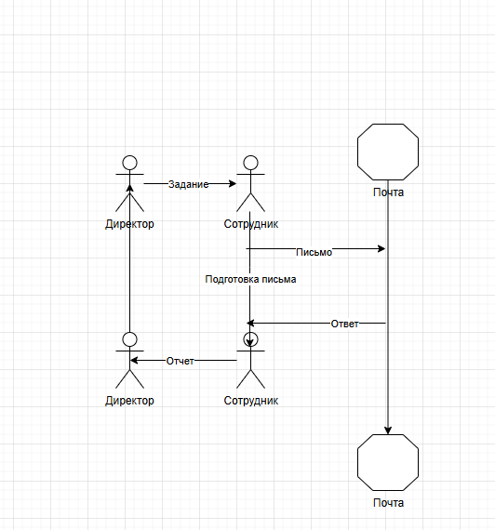

Затраты

Прямые

|  |  |
| --- | --- |
| Статья затрат | сумма |
| ЗП | 2,500,000 |
| Стоимость ПО | 500,000 |
| Оборудование, программного обеспечение | 700,000 |
| Консультации | 300,000 |
| Обучение сотрудников | 200,000 |
| Итог | 4,200,000 |

Затраты на сопровождение

|  |  |
| --- | --- |
| Статья затрат | Сумма |
| ЗП | 1,200,000 |
| Поддержка и обновление ПО | 300,000 |
| Обслуживание оборудования | 500,000 |
| Обучение новых сотрудников | 100,000 |
| Итого | 2,100,000 |

Экономическая эффективность

|  |  |
| --- | --- |
| Статья дохода | Сумма |
| Увеличение продаж за год | 4,000,000 |
| Снижение на обслуживание за год | 1,000,000 |
| Другие доходы | 500,000 |
| Итого | 5,500,000 |

Чистая прибыль 200000 рублей, в следующие года прибыль будет больше из-за отсутствия трат на разработку новой системы